ΑΣΚΗΣΗ 1η (για παιδιά όλων των βαθμίδων)
Γράψτε με όποιον τρόπο θέλετε, αλλά με όχι παραπάνω από 10 προτάσεις, την απάντηση στο ερώτημα: “Τι είναι κάλλος (ομορφιά);”

ΑΣΚΗΣΗ 2η (για παιδιά όλων των βαθμίδων)
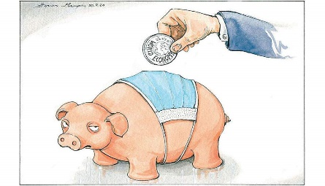
Ποια χιουμοριστική λεζάντα θα γράφατε για την παρακάτω γελοιογραφία;

